В типовой 1с УНФ для получения информации о фактической закупочной стоимости товара пользователю приходится открывать документы поступления, анализировать движения по регистрам или использовать дополнительные отчеты.
Также возможно устанавливать цены по виду цен Закупочная, но пользователи часто забывают делать установку закупочных цен.
Например, по номенклатуре Вентиляционная решетка 01R, 300x60мм, отделка никель шлифованный (анодировка) была создана Установка цен по приходной накланой 648 от 22.04.2026, где закупочная цена 135,55:
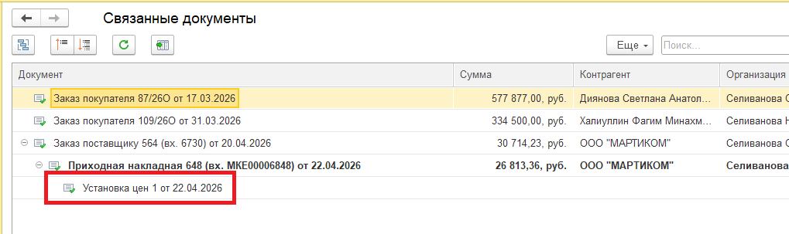
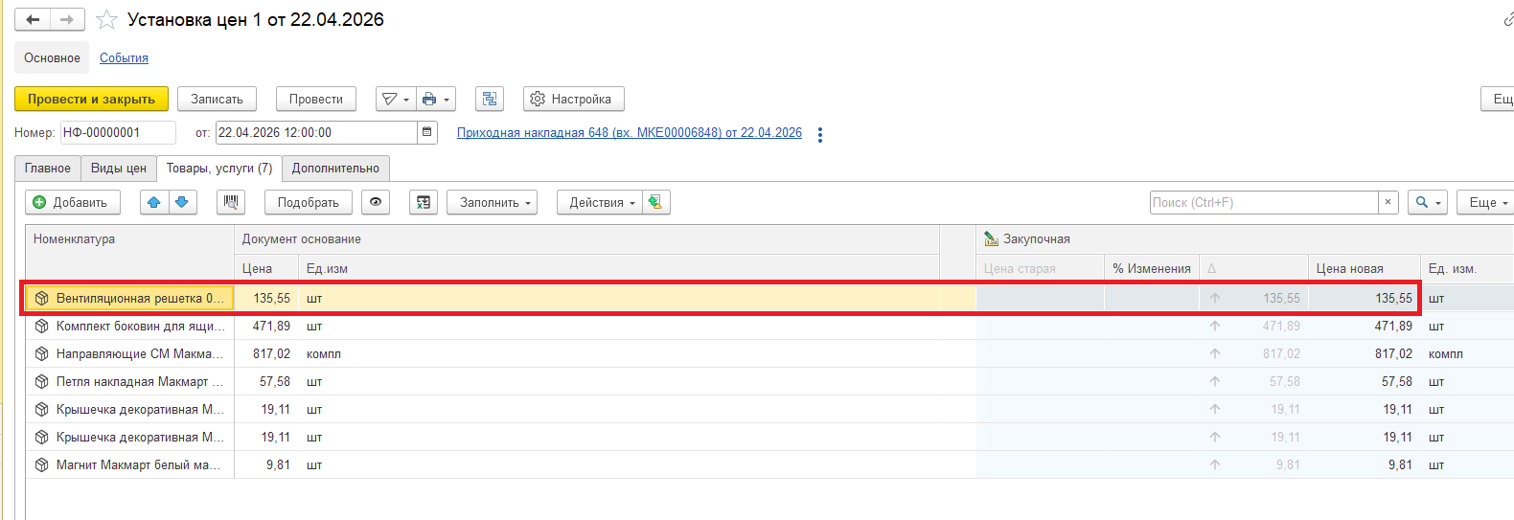
Но позже было еще поступление – Приходная накладная 665 от 28.04.2026, на основании которого Установка цен не создавалась:
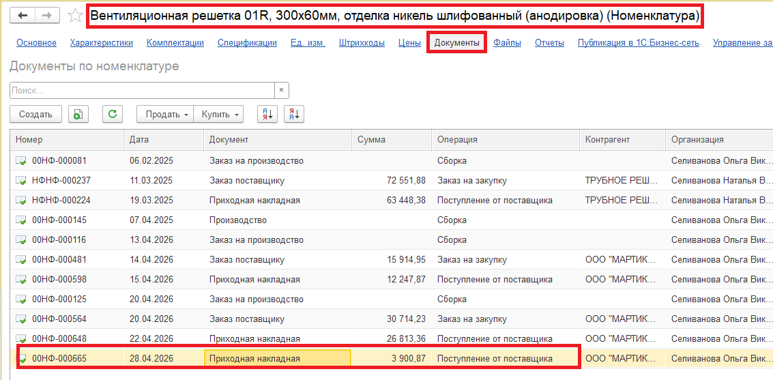
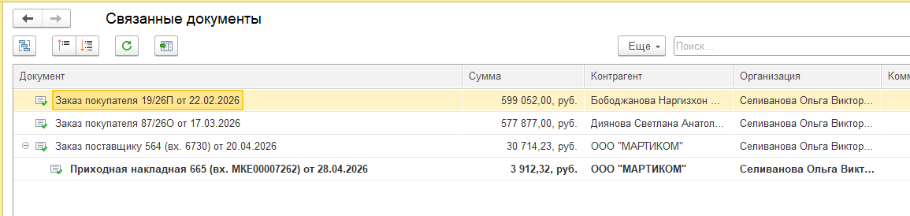
Цена по последнему приходы 147 руб.:
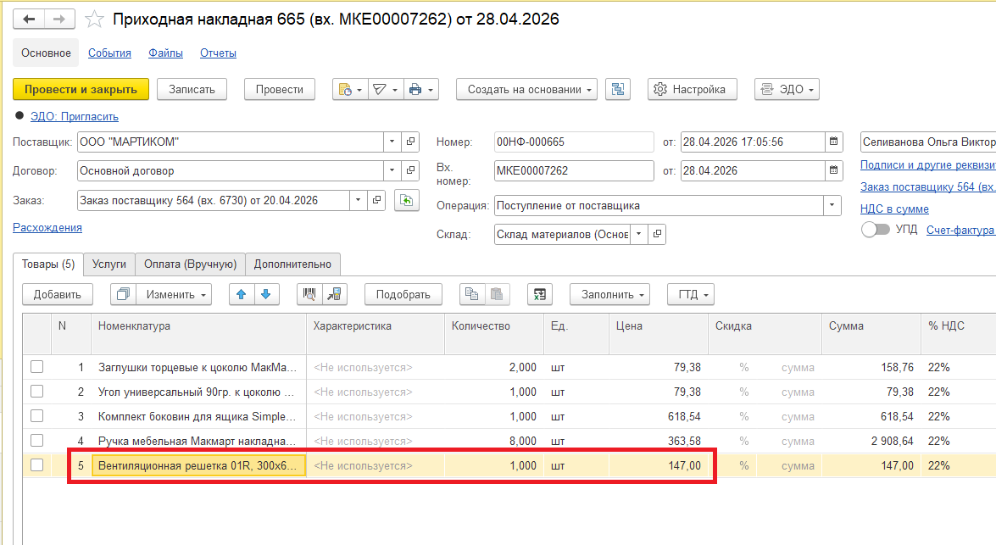
Так в карточке номенклатуры мы видим, что Закупочная цена 135,55:
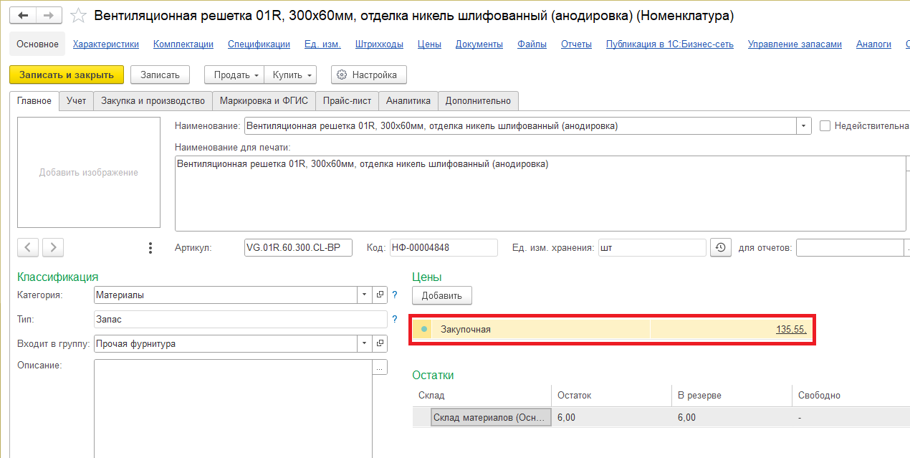
В карточку номенклатуры нужно добавить информационный показатель - Последняя цена закупки (без НДС) - Показатель должен определяться по последнему поступлению товара, зарегистрированному документом Приходная накладная. Информация должна отображаться непосредственно в форме номенклатуры и рассчитываться автоматически при открытии карточки:
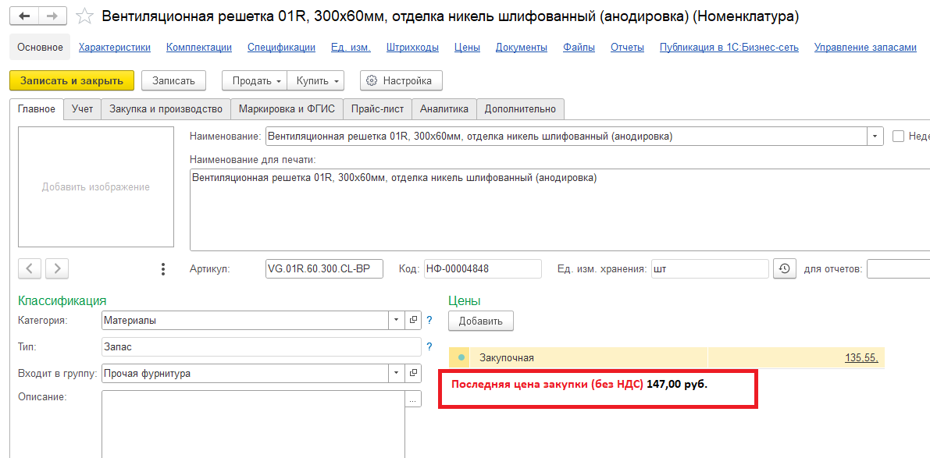
Также необходимо в документы реализации (Заказ покупателя и Расходная накладная) добавить поле Последняя цена закупки (без НДС) и при открытии соответствующего документа чтоб цена из последней закупки подставлялась, при этом цена должна подставляться с учетом даты документа, т.е. если документ от 23.04.2026г., то подставляется цена из последнего приходного документа до этой даты:
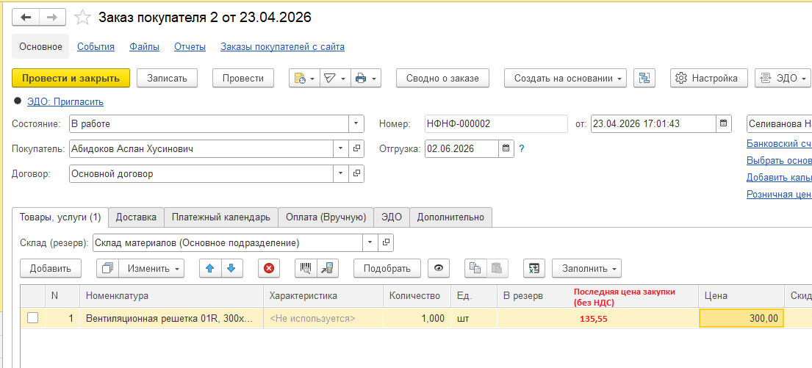
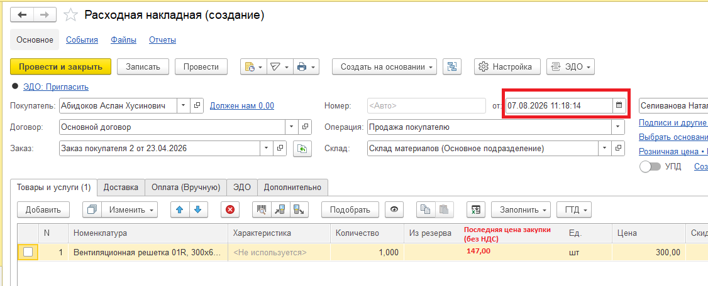
Заказ создан 23.04.2026 – по последнему поступлению до этого заказа цена была 135,55;
Расходная накладная от 07.08.2026 - по последнему поступлению до этого заказа цена была 147,00.

